Atidžiai peržiūrėk prezentaciją ir atlik testo užduotis: (apibrėžk teisingą atsakymą):
1.Natų užrašymo simbolis, panaikinantis diezo ar bemolio veikimą?
a) bemolis b) diezas c) bekaras
2. Natų užrašymo simbolis, kuris pažemina garsą?
a) bekaras b) diezas c) bemolis
3.Natų užrašymo simbolis, kuris parodo garso paaukštinimą?
a) diezas b) bemolis c) bekaras
4.Kurį bendrą pavadinimą turi šie ženklai: diezas, bemolis, bekaras?
a) horoskopo ženklai b) kelių ženklai c) alteracijos ženklai
5. Kur yra rašomi alteracijos ženklai?
a) prieš natą b) po natos c) bet kur
6. Kiek alteracijos ženklai paaukšina arba pažemina garsą?
a) vienu tonu b) puse tono c) trimis tonais

7. Parašyk visų natų pavadinimus:
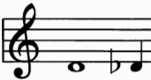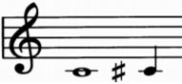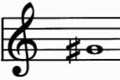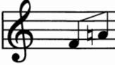

8. Prie kiekvienos natos parašyk diezus:
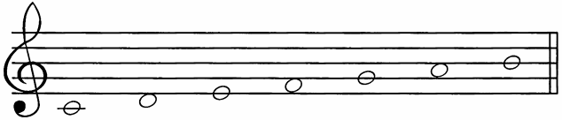
9. Prie kiekvienos natos parašyk bemolius:

10. Prie kiekvienos natos parašyk bekarus:

